UNIVERZITA PALACKÉHO V OLOMOUCI
Pedagogická fakulta

Koncovky přídavných jmen podle vzorů tvrdých a měkkých

vypracovala ISABEL T. MAHONEY

2. ročník oboru Učitelství pro 1.stupeň ZŠ
Didaktika mateřského jazyka (DIMJA)

25. dubna 2015

Doplňovací cvičení

1. Doplň vynechaná i/í a y/ý v následujících slovních spojeních. Písmeno za každým spojením, do kterého doplníš i/í označ kroužkem. V tajence vyjde název malé šelmy, kterou můžeme spatřit poblíž řek a jiných vod.

poctiv_ řemeslníci V | rezav_ hřebík O
z mal_ch kousků R | cel_ rok B
dokonal_ stroj K | mal_ kluci Ř
znám_ zpěváci Y | vesel_ klauni Í
světl_ oblek M | vytrval_ plevel K
rychl_ běžci D | v smrkov_ch lesích L
bíl_ ptáci R | neznám_ dárce E
nov_ svetr O | mrštným_ skoky S
skvěl_ hráč U | zpěvav_ ptáci Č
zasloužil_ člen B | na rozkvetl_ch loukách U
bíl_ klokouk L | přím_ potomci N
mnoz_ lidé A | koz_ mléko Í

TAJENKA: ________________________________________________________

(HORNÍK, Ladislav. Pracovní sešit českého jazyka 5. Pansofia, 2003. 54 str.)

2. Ze slov v závorkách vytvoř přídavná jména a urči jejich druh.
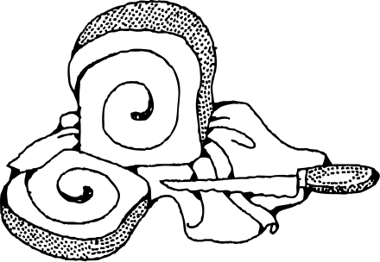

JÍDELNÍČEK

Předkrmy: (šunka) ____________________ pěna, (pštros) ____________________ vejce,
(sýr) ____________________ toasty, (krab) ____________________ salát.

Polévky: (hrášek) ____________________ krém, (slepice) ____________________ polévka s nudlemi, (brambora) ____________________ polévka s (les) ____________________________ houbami.

Hlavní jídla: (kuře) ____________________ řízek s (brambora) ____________________ kaší, (králík) ____________________ svíčková na smetaně s (houska) ____________________ knedlíkem, (husa) ____________________ játra s mandlemi.

Dezerty: (meruňka) ____________________ knedlíky, (zmrzlina) ____________________ pohár, horký (jablko) ____________________ koláč.

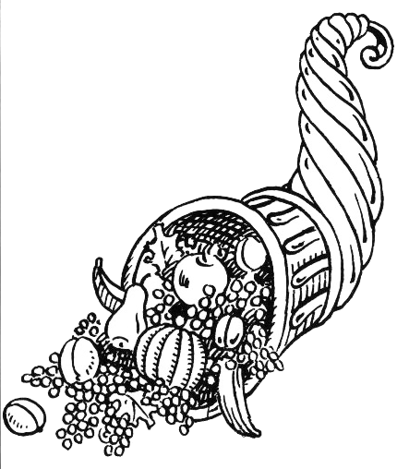
Nápoje: (led) ____________________ káva, (ovoce) ____________________ čaj, (pomeranč) ____________________ džus.
(BIČANOVÁ, Lenka. Procvičujeme pravopis přídavných jmen, pracovní sešit pro 5. Ročník, Nová škola, 2013. 40 str. ISBN: 978-80-7289-439-0)

3. Doplň vynechaná písmena a vytvoř vhodné dvojice

včel_ houkání
před hladov_m_ okny
sov_ pero
hokejov_ pyl
ryb_ vlky
pohádkov_ hráči
pav_ princ
za špinav_m_ šupina

(CHÝLOVÁ, H., JANÁČKOVÁ Z., MINÁŘOVÁ E., ZBOŘILOVÁ J., Český jazyk, učebnice pro 5. Ročník, Nová škola, 2013. 143 str. ISBN: 978-80-7289-454-3)

4. Podtrhni přídavná jména a doplň i,í / y,ý

Seznamování

Jak snadno se z ciz_ch psů stanou znám_ ps_ a z ciz_ch osob známé osob_! Filip se mi zpovzdál jevil hloup_. Chodil pomal_m krokem, s matčiným starostliv_m doprovodem. Až jednou přišel s doprovodem ps_m! Jeho rezav_ ovčák se očichal s mým Pírkem, tak se naši dva rezav_ ps_ spřátelil_. I na chlapci mě zblízka upoutal_ rezavé vlas_. Samé rezavé barv_! Až ted’jsem si všiml, že je to slep_ kluk. Později na ps_ v_stavě jsem se přesvědčil, že slep_m lidem nahrazují zrak ostatními sm_sl_. Filip hned určil povahu neznám_ch psů. A ps_mi sm_sl_ stvrdil_ jeho postřehy i ovčák Batul a jezevčík Pírko.

(HORÁČKOVÁ M., STAUDKOVÁ H., ŠTROBLOVÁ J. Český jazyk pro pátý ročník, ALTER, 2002, 172 str.)

Doplňování v tabulce se souřadnicemi

 | A | B | C | D
1 | šediv_ svetr | čap_ hnízda | znám_ herec | v nov_ch domech
2 | motýl_ křídla | napínav_ film | hladov_ vlk | ps_ bouda
3 | ryz_ zlato | korálov_ útes | drav_ orli | ciz_ člověk
4 | zajímav_ obraz | mal_ kluci | léčiv_ nápoj | loudav_ lenochod
5 | žízniv_ velbloudi | štíhl_ sportovci | obětav_ pomocník | rychl_ plavec
6 | tvarohov_ koláč | laskav_m hlasem | Pod osaměl_m stromem | včel_ med
7 | bezzub_ stařeček | tříhlav_ drak | opravdov_ přítel | vesel_ smích
(vlastní tvorba)
Diktát

Nálet

Jak se dá poznat co přilétaví ptáci jedí? Viděli jsme přece, kdo všechno se zachraňoval pohotovým útěkem, dřív než se dravý pták snesl střemhlavým letem! Zpěvaví ptáci mizeli v zelenavých větvích a brázliví zajíci se krčili v holých brázdách. Divocí králíci hledali záchranu v tmavých norách. Taky po milých koroptvích se zaprášilo. Veselé průvody rejsků přidaly na rychlosti. A ovšem i za všemi slabými myšicemi a hrabavými hraboši se jakoby zavřela zem. Spaste duši, známí i neznámí pozemní tvorové, je nálet!

(HORÁČKOVÁ M., STAUDKOVÁ H., ŠTROBLOVÁ J. Český jazyk pro pátý ročník, ALTER, 2002, 172 str.)

Cvičení postavené na práci s chybou

Každý řádek, ve kterém se vyskytuje chyba, škrtni. V každém správném řádku zakroužkuj písmenko na straně. Ze zakroužkovaných písmenek získáš tajenku, ve které se dozvíš jedno z nejnebezpečnějších zvířat na světě.

1. malím chlapcům V | 11. malím chlapcům H
2. známý sporovec M | 12. smělý člověk L
3. hotový výkres E | 13. lesklí motýli E
4. štíhlý děvčata D | 14. zřejmý omil S
5. bosý chlapci U | 15. celý den D
6. milí rodiče D | 16. ryzý kov O
7. škodlivý hmyz V | 17. v nových botách N
8. rychlí běžci Ě | 18. kozí sír V
9. střídmý lidé N | 19. houboví kuba Ý
10. draví ptáci D | 20. živí raci Í

TAJENKA:___________________________________________________________

(HORNÍK, Ladislav. Pracovní sešit českého jazyka 5. Pansofia, 2003. 54 str.)

Vizuálně zajímavá cvičení
- Doplň i,í / y,ý. Pak vybarvi obrázek podle nápovědy. Políčka, která neobsahují žádná slova, vybarvi podle vlastní fantazie.

NÁPOVĚDA: oranžově – políčka, do nichž doplníš -ý , červeně – políčka, do nichž doplníš -í, modře – políčka, do nichž doplníš -ými, žlutě - políčka, do nichž doplníš –ími, zeleně – políčka, která obsahují přídavná jména tvrdá, fialově – políčka, která obsahují přídavná jména měkká.

(vlastní tvorba)

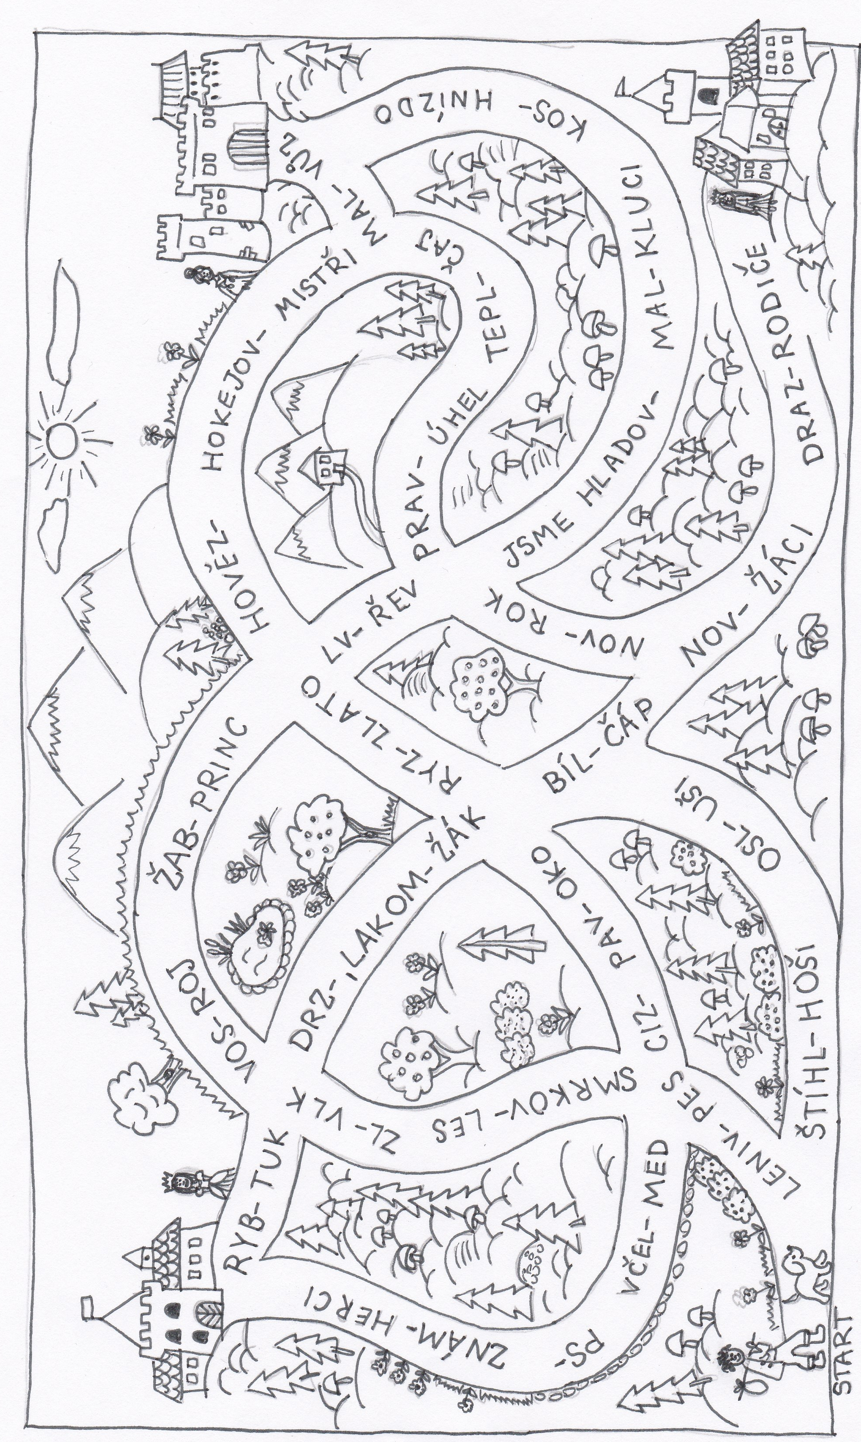
2. Cesta ven z bludiště

Honza zabloudil. Pomoz mu dostat se do správného hradu. Pomoci mu můžeš, jen když vyplníš na vynechaná místa správně i,í/y,ý. Do hradu vede ta cesta, která je složena pouze z doplněných y, ý. Jaká cesta to je? Vybarvi ji.

(vlastní tvorba)

Hra / manipulativní činnost

,,KUFR"
Vyberte mezi sebou jednoho žáka, který si sedne zády k tabuli. Učitel(ka) napíše na tabuli slovo, např. VESELÝ. Žák sedící zády k tabuli si vybírá pomocníky ze třídy a ti se mu snaží napovědět a vysvětlit slovo na tabuli. (např. člověk, co se pořád směje a má dobrou náladu, apod.).
NÁVRHY: vysoký, chytrý, psí, želví, hluchý, líný, hezký….
(vlastní nápad)

